國立台東高級中學 | 一百零三學年度  第二學期 | 期末考 | 高二公民科試卷 |  | 卷別：
範圍：第五章至第六章 | 畫答案卡：■是□否 適用班級：203~204；205~208；210 |  |  | 班別： 座號：  姓名：
作答說明：請將答案劃記在答案卡上，單選1-16題每題1分、單選17-48題每題2分，答錯不倒扣；多選49-58題每題2分，答錯不倒扣；基本資料請註明，註明不完整者扣總分5分。
一、單選題 (16題 每題1分 共16分)
（ ）1.公共財具有共享性與無法排他性，通常是由政府提供給民眾的服務，而人民日常生活中也都會接觸到公共財。請問：有關公共財敘述何者正確？
(A)政府可將公共財交由企業提供
(B)公共財的提供會形成外部效益所以不會出現市場失靈
(C)具排他性的公園，亦屬公共財
(D)政府應持續擴大設立所有的公共財。

解答 A
（ ）2.假設政府預計建設大臺中地區，需要龐大的資金，經過評估後發現民間參與的意願不強，為了不排擠國家其他相關政策的經費，政府決定以自籌經費的方式來執行這項計劃。試問：政府自籌經費的方式應該為下列何者？
(A)降低公營事業盈餘 (B)提高交通違規罰則 (C)發行公債募集資金 (D)提高房屋稅的稅率。

解答 C
（ ）3.政府在實務上如何決定一項公共財的供給數量？
(A)根據執政黨的政策主張，行政機關即可直接決定此公共財的數量
(B)使用「成本效益分析法」編訂預算數量，因為這是唯一可用的方法
(C)使用歐、美等已開發國家公共財的總量與人口總數的比值來估算
(D)根據民意與社會經濟情勢來制定政策與編列預算，並運用分析工具決定此公共財的數量。

解答 D
（ ）4.問下列何者具有外部成本？
(A)在庭院種植園藝，美化景觀 (B)世運會開幕，歌手伍佰帶動全場觀眾熱情舞動
(C)賑災義賣會上，見到偶像王建民 (D)臺灣西部發展養殖漁業，賺取大筆金錢。

解答 D
（ ）5.請問下列何者最接近「誠實納稅，情操可貴；國家建設，全民受惠。」這則租稅宣導標語所要傳達的概念？ (A)國家建設是政府的工作，誠實納稅會傷害民眾荷包，只好利用情操來號召
(B)政府預算愈高，愈能僱用更多稅務人員嚴查逃漏稅，對納稅民眾有所交代
(C)國家建設帶給民眾許多好處，但國庫所需財源要靠納稅人誠實納稅才能充實
(D)全民期待政府運作能夠精簡而有效率，所以財政部提倡誠實的美德作為表率。

解答 C
（ ）6.圖中的漫畫用來說明何種經濟學觀念最為恰當？
(A)資訊不良 (B)公共財的特性 (C)草原的悲歌 (D)外部成本。
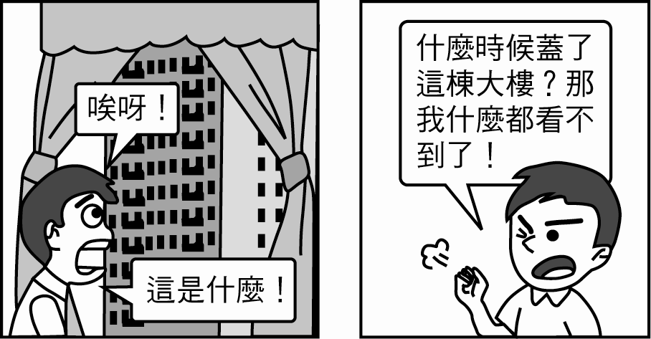

解答 D
（ ）7.美國聯邦政府所屬的「國家氣象服務（NWS）」估算，全美國有約三分之一的經濟表現對天氣相當敏感，「世界氣象組織」的研究也顯示，每投資天氣預報1美元，平均可減少10美元的經濟損失。上述氣象與市場如此密切的關連，證明下列何者能使經濟效率提高？
(A)外部成本內部化 (B)確定財產權歸屬 (C)避免出現搭便車 (D)擁有完整的資訊。

解答 D
（ ）8.「2011年4月份學者調查白海豚族群數量所剩不到100隻，環保團體籲速劃白海豚重要棲地。目前林務局劃定沿海3浬為重要棲息地是不夠的，因白海豚棲息在15～20公尺水深範圍。」（摘取自由時報）上述的環保團體屬於下列何種類型的社會團體？
(A)公害抗爭及解決 (B)預防公害 (C)生態保護方面 (D)爭取團體利益。

解答 C
（ ）9.依據《菸害防制法》第13條規定：「任何人不得供應菸品予未滿18歲者。」第29條也規定：「違反第13條規定者，處新臺幣1萬元以上5萬元以下罰鍰。」請問這種政策在經濟學上是屬於？
(A)直接管制 (B)標售財產權 (C)界定財產權 (D)課稅或補貼。

解答 A
（ ）10.早年中華電信為國營事業，經過釋股後，中華電信已經成為民營機構，公營機構轉成民營單位的例子比比皆是。請問：我國的公營機構轉成民營單位，主要源自於下列哪一種想法？
(A)政府的財政無法負荷公營機構的虧損 (B)出現與民爭利，違背產業自由化原則
(C)容易出現外部成本，導致整體社會出現損失 (D)出現公部門與私部門勾結問題，影響社會公平正義。

解答 B
（ ）11.下列何者並非經濟學之父—亞當‧斯密認為政府的工作？
(A)國防外交 (B)社會治安 (C)興建快速道路 (D)干預市場經濟。

解答 D
（ ）12.臺北市是全臺第一個採用垃圾費隨袋徵收政策的縣市。市民基於使用者付費的精神，在採用垃圾費隨袋徵收後，臺北市的垃圾減量收到明顯的成效，而資源回收的成果亦頗豐盛。請問：垃圾費隨袋徵收政策比較接近下列何者？
(A)直接管制 (B)標售財產權 (C)補貼 (D)課稅。

解答 B
（ ）13.若以成本效益分析來看政府所開辦的國民義務教育，下列敘述何者正確？
(A)受教育而提升整體國民公民素養屬於外部效益 (B)充實學校教學的軟體、硬體設施屬於外部成本
(C)教師自主學習而提升教學品質屬於內部成本 (D)給付正式編制的教職員工薪資屬於內部效益。

解答 A
（ ）14.行政院衛生署實施散裝食品新標示政策，要求商家在販賣散裝食品給消費者時，必須標示品名及原產地國，若標示不實將重罰4～20萬。請問：衛生署實施此政策是希望能有效達成哪一目的？
(A)減少資訊不對稱 (B)避免交易成本過高 (C)降低外部性傷害 (D)界定財產權歸屬。

解答 A
（ ）15.莫拉克颱風造成我國50年來傷亡最慘重的水患，對於受災戶，政府以社會福利支出做為賑災或補貼受災戶的損失，請問：對於因為社會福利的支出，是屬於政府支出的哪一類？
(A)消費性支出 (B)投資支出 (C)移轉性支出 (D)公債利息支出。

解答 C
（ ）16. 寇斯是英國的經濟學家，下列敘述何者較符合他所主張的寇斯定理？
(A)消費者放棄向使用塑化劑的黑心廠商求償
(B)臭豆腐店向鄰居購買空氣財產權讓（臭味的空氣）外部效果私了
(C)以學歷來選擇剛踏入社會的新鮮人
(D)觀光局在網路公告國內合法民宿的評鑑分類。
解答 B
（ ）17.如果政府正在打算把一筆1億元的財產，當作津貼送給國內的右撇子國民或左撇子國民。經濟學家認為，左撇子國民會比右撇子國民更有可能爭取到這筆津貼，因為對於占人口九成的右撇子來說，即使爭取到這1億元，每人能分得的金額也很少，不是一定要爭取；但對占人口僅一成的左撇子來說，每人能分得的金額相當可觀，自然會非常積極地去爭取。由此可知，下列的人們當中，何者較容易獲得一國政府在政策上的嘉惠？(甲)想要購買廉價外國舶來品的消費者；(乙)想要抵制外國商品進口的本國業者；(丙)想要維持最低工資的資方；(丁)想要提高最低工資的勞方；(戊)全體人民；(己)利益團體。
(A)甲丙戊 (B)甲丁戊 (C)乙丙己 (D)乙丁己。

解答 C
（ ）18.目前我國汽機車燃料稅為「隨車徵收」，每年依引擎排氣量的大小固定徵收一筆稅金。未來能源稅上路後，將改為「隨油徵收」，每公升汽油課以一定比例的稅金。就「綠色稅制」的觀點，此舉除了強調外部效果內部化之外，也符合下列哪項概念？
(A)經濟效率 (B)租稅公平 (C)政府失靈 (D)市場失靈。

解答 B
（ ）19.效率原則是希望稅賦的設計不要影響工作誘因，降低工作和投資意願，進而降低了經濟活動和資源運用的效率。而稅基和稅率的設定，都是複雜而敏感的問題。若設計不良，不但稽徵困難，而且容易誘發逃漏稅。請參考下圖，有關課稅效率原則，請問：下列何者是正確的？
(A)若△TR₁＞△TR₂，表示稅率上升時，稅收增加的幅度增加
(B)一旦稅率高過t₃，當稅率增加，則工作誘因下降，稅收收入反而會減少
(C)若課徵證券所得稅起徵點為證券所得淨額超過新臺幣500萬元以上，可以規避人頭戶逃漏稅的問題
(D)課徵證券交易稅因為計算繁複，不符合效率原則。
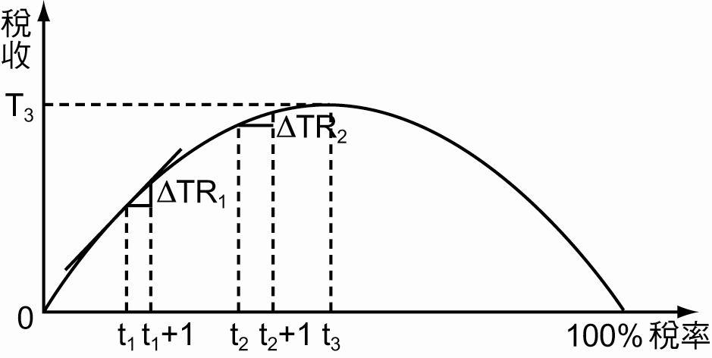

解答 B
（ ）20.政府利用各項支出提供公共財或公共服務，對於國家發展有積極的影響。例如：提供(甲)公費留學，為國培育人才；(乙)購買軍備，以保障國家安全；(丙)給予低收入戶每月生活津貼；(丁)提供失業者失業救濟金以及免費的職業訓練；(戊)興建科技園區，提供廠商較便宜的土地以及水電設施；(己)興建國際機場，加速運輸速度，以增強國家整體競爭力。請問：上述政府支出中的哪些項目，會影響到社會所得與財富的重分配？ (A)戊己 (B)丙丁 (C)甲乙 (D)甲丁。

解答 B
（ ）21.電力設備需要大量的資金與資本，因此臺電是國家經營的公營事業，但近年來臺電卻連年鉅額虧損。究其原因，可能為下列哪些？(甲)電力屬於純公共財，無論盈虧政府都應繼續支持臺電；(乙)臺電的虧損是因「共有財的悲歌」；(丙)政府官員與經營者不負虧損責任，自然缺乏效率；(丁)負有政策性任務，電力是民生必需的基本權利；(戊)臺電是獨占事業，缺乏市場競爭。
(A)甲戊 (B)乙丁 (C)甲乙丙 (D)丙丁戊。

解答 D
（ ）22.經濟學家認為「政府做事可以無效率，但一定能帶給人民好處。」其理由為何？
(A)政府須經營公營事業，人民可從公營事業得到市場無法提供的公共財
(B)政府提供純公共財，因其消費上不具敵對性
(C)公共財在消費上具有排他性
(D)公共財在生產上呈現機會成本遞增。

解答 B
（ ）23.在高雄知名的江豪記臭豆腐，因為味道太重，屢遭鄰居抗議檢舉，總共搬了九次家，還多次被環保局開單告發，業者不堪搬家裝潢費用，4年前決定斥資2千萬，自己買下店面經營，再花上百萬元，安裝5層樓高的大煙囪，與在頂樓的小型臭氣排煙系統，讓臭味煙霧經過過濾後再排出，而其高人氣帶來的高營收也被國稅局盯上，2011年2月店家已開始開立發票。請問江豪記臭豆腐的哪一項作為，屬於將味道所造成的外部效果內部化的具體展現？
(A)負擔九次的搬家費 (B)所支付罰單的費用 (C)安裝臭氣排煙系統 (D)開發票繳納營業稅。

解答 C
（ ）24.當外部效果存在時，會破壞市場機能運作結果，進而影響資源分配以及經濟效率，請問有關外部效果影響的敘述何者正確？
(A)拍賣網站公布買賣雙方被評價內容，以克服因資訊不明產生的外部性問題
(B)高速公路以里程收費，乃依量出為入原則提高政府收入，改善外部性問題
(C)以加油數量多寡收取空氣汙染防制費，為透過補貼方式解決外部成本問題
(D)書籍登記註冊為透過確立財產權的方式，克服著作被盜印之政府失靈問題。

解答 A
（ ）25.「在山區一些靠砍竹子維生的農戶，往往因不諳法令或一時疏忽，未事先申請在森林地砍伐，被依違反森林法處以重罰，動輒罰款12～60萬。被罰的農戶向農政單位或林務機關哭訴，無奈惡法亦法，難逃重典。然而，山老鼠卻經常來無影去無蹤，讓林業管理單位疲於奔命。山老鼠對林業資源的戕害，遠勝於老老實實卻不諳法令的農戶，但實際情況卻經常是山老鼠捉不到，只能找殷實農戶當墊背，叫這些農戶怎能心服口服。」（摘自中國時報2008/05/29）請問：文中「山老鼠」的出現會產生外部效果的原因應為下列何者？
(A)資訊不對稱 (B)交易成本 (C)財產權的問題 (D)檸檬市場。

解答 C
（ ）26.碳排放造成全球暖化，而全球暖化也意外地造成全球地理政治學的權力分布改變，由於環北極國家的氣溫提高，變得適宜居住與耕作，極地和冰川「解凍」後，將出現大量的天然氣、石油與水等重要資源，而北極冰原融化後，將出現一條歐亞之間的重要航道，這些都提升了環北極國家的國際勢力與地位。關於上文所述，下列解讀何者正確？
(A)環北極國家讓熱帶國家承受外部成本，應賠償熱帶國家
(B)環北極國家享受熱帶國家提供的外部效益，應補貼熱帶國家
(C)環北極國家應補貼碳排放國，碳排放國應賠償熱帶國家
(D)環北極國家應賠償熱帶國家，碳排放國應補貼熱帶國家。

解答 C
（ ）27.在檸檬車市場或是保險市場中，常因資訊不對稱而影響到交易行為，請問下列敘述中哪一項正確？
(A)在檸檬車市場中，買方可以要求賣方提供車輛的出廠和維修證明，避免面臨道德風險
(B)投保人向保險公司提供健康證明，可以避免遭受道德風險的危機
(C)在檸檬車市場中，買方可能因為賣方隱藏實際車況，而做出反向選擇的行為
(D)欲投保醫療型保單者，可能隱藏自己實際的健康狀況，而做出反向選擇之行為。

解答 C
（ ）28.擁有與使用某一資源的成本與效益，都歸於該資源的所有者，稱為財產制度的什麼性質？
(A)公平性 (B)排他性 (C)可移轉性 (D)可執行性。

解答 B
（ ）29.商店街上某家商店整修及裝飾店面後，吸引許多消費者前來購買，同時也為附近店家帶來人潮並獲得好處。請問：下列有關前述外部性的敘述，何者正確？
(A)外部性對社會產生的效益或成本，市場機制會自動加以消除
(B)必須所有店家平均分攤外部性的影響，才能提高資源使用效率
(C)外部性與公共財的共享性質相似，但只有前者才會發生市場失靈
(D)透過補貼店家整修店面，可解決正面外部性所導致的市場失靈問題。

解答 D
（ ）30.在購買預售屋時，很多購屋者在工程完工後，大都會保留部分工程款不全數交給建商，因為購屋者認為若把所有的工程款交予建商，建商可能不太會協助購屋者處理預售屋的漏水、磁磚破裂等瑕疵問題，請問：這樣的「自保」問題，透露了下列哪一個概念？
(A)外部效果 (B)外部成本 (C)錯誤選擇 (D)道德危機。

解答 D
（ ）31. 西班牙受國內房地產市場泡沫破裂等因素影響，銀行業大量貸款變成壞帳。民眾擔心銀行破產，大舉將資金匯出，轉往歐洲其他經濟比較佳的國家存放。西班牙政府為了援助銀行業，提供鉅額紓困，卻拖垮政府財政。政府預估為紓困第三大銀行Bankia，必須投入190億歐元。市場普遍擔心西班牙可能是下一個引爆歐元區債務危機的國家。關於西班牙的債務危機，以下敘述何者正確？
(A)西班牙的債務危機是政府失靈造成 (B)由於官商勾結而造成失靈現象
(C)西班牙政府量入為出造成財政支出浮濫 (D)若就亞當．斯密的觀點，政府應協助銀行解決危機。 解答 A
以下各題為題組題
●年終獎金逾6.9萬 扣稅5％年終獎金發了嗎？財政部指出，2014年因個人綜所稅等扣免金額並未調整，個人獲發年終獎金每筆總額超過6.95萬元，要扣繳5％所得稅。
財政部已經訂定2014年薪資所得扣繳稅額表，從2014年1月起適用。因為免稅額、標準扣除額與薪資特別扣除額等可扣除金額，2014年都沒有調整，連帶薪資扣繳稅額表的最低起扣門檻亦維持在6.95萬元不變。
以單身、無扶養親屬者為例，每月薪資若在6.95萬元以下，不必按月扣繳所得稅；標準四口之家（即夫妻為受薪族，扶養2名未成年子女）2014年每月的薪資起扣額是9.1萬元。薪資等固定給付的所得之外，依據《薪資所得扣繳辦法》第8條規定，兼職所得及非每月給付的薪資，其扣繳率一律為5％。
財政部指出，扣繳義務人每次給付金額，如果未達薪資所得扣繳稅額表無配偶及受扶養親屬者的起扣標準者（2014年為69,501元）可免予扣繳所得稅，但仍應依《所得稅法》第89條第3項規定列單申報主管稽徵機關。
以年終獎金為例，A公司今年1月10日發放員工甲、乙兩人102年度年終工作獎金，因非屬每月給付的薪資，扣繳稅率為5％。甲的年終工作獎金5萬元，因未達起扣標準69,501元，可免被扣繳所得稅；乙領取年終工作獎金7萬元，已達起扣標準，應按給付額扣繳5％的所得稅（7萬×5％＝3,500元）。
資料來源：陳美珍（2014年1月22日）。年終獎金逾6.9萬 扣稅5％。經濟日報。2014年2月5日，取自http://udn.com/NEWS/FINANCE/FIN10/8441436.shtml
（ ）32.政府針對年終獎金逾6.9萬的納稅義務人，先行扣稅5％，成為政府的租稅收入。而租稅與政府的關係敘
述，何者正確？
(A)租稅收入是我國政府收入最重要的來源 (B)租稅收入占我國政府收入的比例逐年下降
(C)政府可透過行政命令的發布，進行租稅的課徵 (D)租稅收入不穩定，對政府整體收入的影響微弱。
（ ）33.有關領取年終工作獎金與租稅課徵的敘述，正確的有哪些？（多選題）
(A)就擁有財產的事實進行課徵 (B)將被課徵流通稅 (C)屬於個人的所得 (D)屬於營利事業單位的所得。

解答 (1)A;(2)C
●下圖為外部成本。P=價格，Q=數量，D=需求線，S=供給線（S₁：私人成本；S₂：社會成本）。試回答下列問題：
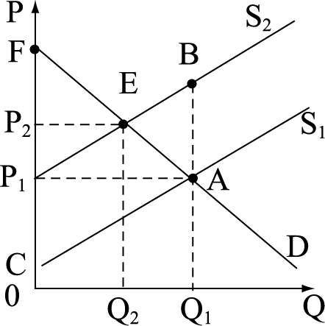
（ ）34. 環保團體為了中科四期廢水排放的問題，揚言若不改善，將抵制宏碁集團。請問：在沒考慮外部成本
之下，均衡點是哪一點？ (A)A (B)B (C)E (D)F。
（ ）35. 有關外部效果，此題政府可以用政策來加以改善。請問：下列何者為其正確的敘述？
(A)外部成本=社會成本+私人成本 (B)外部成本=社會成本-私人成本
(C)外部效益=社會效益+私人效益 (D)外部效益=社會效益-私人效益。
解答 (1)A;(2)B
解析 (1)在未考慮外部成本之下，市場需求D與市場供給（私人成本）S₁交於A點，產量Q₁，價格P₁。
(2)(B)社會成本=私人成本+外部成本。
●核四停建 經長：人民公投決定
各界疾呼停建核四，立法院經濟委員會邀請時任經濟部長張家祝報告業務概況並備質詢，包括民主進步黨黨籍立委蘇震清與陳明文、中國國民黨黨籍立委李慶華、丁守中等人，在會中皆對核四議題表達關注。
立委們質詢時不斷提出呼籲，希望政府能傾聽民意、從善如流，主動宣布停建核四，就可以免除核四公投所造成的勞民傷財情況；假設政府能儘快宣布停建核四，他也可以不用提出核四公投案。張家祝答詢指出，站在經濟部立場，經濟部作為台電主管機關，正在執行行政院和立法院核定的重大計畫，一定要按照計畫目標時程做好，但核四是否啟用，最後由人民公投決定。
立委們質疑，核四公投很可能會在8月或12月舉行，目前僅剩數個月到半年多的時間，若現在核四都不安全，短期內怎麼可能從不安全變成安全呢？張家祝表示，要做的工作分成兩部分，即需改善原能會監造核四過程發現的缺失，並釐清民眾對核四的安全疑慮，現正請外部專家協助重新檢測核四。張家祝說，若在公投前發現核四安全有問題，「都會再向上報告，由上面做決定」。
有關是否可能不舉行公投，直接宣布停建核四？行政院長江宜樺表示，各種可能都在討論研究中，立委們詢及，行政院、經濟部是否把停建核四做為考量方案之一？張家祝並未鬆口僅強調，行政院長態度沒變，目前還是認為要先釐清外界對核四安全的疑慮，才會進行公投。
資料來源：黃巧雯（2013年3月13日）。核四停建 經長：人民公投決定。中央社。2013年3月27日，取自http://www.cna.com.tw/News/aIPL/201303130102-1.aspx
（ ）36.核四是否續建的議題現今傾向以公民投票的方式決議，而在全民參與的過程中，投票是很重要的決策方式。請問：公民投票為何種民主制度？ (A)間接民主 (B)代議民主 (C)直接民主 (D)平等民主。
（ ）37.下列分別為何種政府支出類型？(甲)舉辦公民投票需支出工作人員津貼；(乙)興建核四廠的費用；(丙)補貼因核廢料汙染遭受損害的居民。 (A)投資性支出、消費性支出、移轉性支出 (B)消費性支出、投資性支出、消費性支出 (C)投資性支出、債務利息、移轉性支出 (D)消費性支出、投資性支出、移轉性支出。
（ ）38.興建核四過程中，經歷多次的停建、續建，政府已投入大量公帑。下列關於政府支出的敘述何項是『錯誤』？ (A)近年來以國防支出為最大比例 (B)公平原則為支出能否有助於社會公平，提高福利水準 (C)政府支出須考量效率原則、公平原則 (D)效率原則為支出有助於資源的配置，提高資源使用效率。

解答 (1)C;(2)D;(3)A
●網路市場機制失靈 中華電駁斥
國家通訊傳播委員會（NCC）表示，長期以來，國內網際網路接取服務「低度管制、高度商業協商」的市場機制失靈。中華電信列舉歐盟委員會的評估標準，駁斥臺灣市場機制失靈的說法。
NCC於日前委員會議審議通過《電信事業網路互連管理辦法》部分條文修正草案，未來電信三雄──中華電、台灣大哥大、遠傳電信旗下的網路服務業者（ISP）之間互連可望免費。媒體社論指出，NCC強調條文修正的目的是因為長期以來，國內網際網路接取服務「低度管制、高度商業協商」的市場機制失靈。
中華電表示，歐盟委員會評估市場機制失靈的準則為：訂價過高、拒絕接入網路、市場進入障礙與歧視性待遇。以這樣的條件衡量，臺灣目前網際網路互連市場機制運作並未失靈。
中華電指出，HiNet雙方互連（Private Peering）資費由NCC列為批發價管制，迄今已調降為每Mbps每月新臺幣600元，與購買連接至世界主要國家的轉接連接（Transit）價格相比，約為連接到大陸的1/3，便宜甚多，無訂價過高的問題。再者，中華電信表示，對於其他ISP的專用互連需求，一向採取開放且歡迎的立場，未曾拒絕其他業者接取HiNet網路，沒有拒絕接入網路的問題。
此外，中華電表示，對有心經營ISP的新進業者只要申請第二類電信執照獲得通過，便可加入電信市場，也無設立市場進入障礙，且對所有業者的Private Peering價格皆統一以監理機關核定的批發價格辦理，沒有歧視性待遇。綜合多項理由，駁斥NCC指出市場機制失靈的說法。
資料來源：江明晏（2012年10月18日）。網路市場機制失靈 中華電駁斥。中央社。2013年3月27日，取自http://www.cna.com.tw/News/aFE/201210170258-1.aspx
（ ）39.新聞中提到：「中華電信表示，對於其他ISP的專用互連需求，一向採取開放且歡迎的立場，未曾拒絕
其他業者接取HiNet網路，沒有拒絕接入網路的問題。」請問：攸關網際網路業者進入市場的障礙程度，是
屬於哪一種市場失靈的情況？
(A)生產者間缺乏競爭 (B)產品具備公共財特性 (C)經濟行為出現外部效果 (D)訂價高於市場均衡價格。
（ ）40.倘若發生網路業者聯合漲價之情事，可適用何項法律以維護市場秩序、保障交易公平性？
(A)《環境基本法》 (B)《民法》 (C)《公平交易法》 (D)《消費者保護法》。
（ ）41.關於市場失靈的敘述，哪些選項是『錯誤』的？
(A)經濟活動中的外部效果，會使買賣行為不能真實反映成本或收益，而造成市場失靈
(B)市場失靈主要發生在計畫經濟的社會中，因政府的錯誤政策而發生
(C)市場失靈會導致經濟資源無法有效利用的情形，為市場機制失調
(D)現今許多公共場所提供免費的無線網路，民眾不需付費便可使用網路，此為搭便車的行為。

解答 (1)A;(2)C;(3)B
●下圖為天使國市場上存在外部效果時的供需圖形分析，請依序回答下列問題：
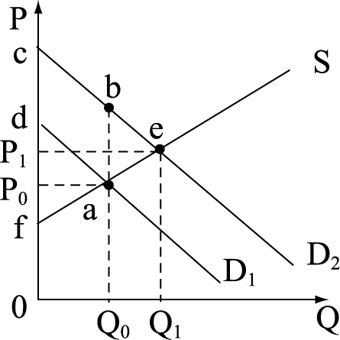
（ ）42.假設D₁代表天使國人民對於社會福利的需求，S代表天使國能供給的社會福利。則此國在Q₀的產量下，
因為社會福利而產生的「外部效益」是哪一區塊？
(A)abcf (B)adf (C)abcd (D)ecf。
（ ）43.承上題，又「社會效益」是哪一區塊？
(A)abcf (B)adf (C)abcd (D)ecf。
（ ）44.天使國為了提升人民的生活福祉，增加了許多社會福利項目，而人民受到政府補助後，需求為D₂，則此
時天使國在Q₁產量下的「社會效益」是哪一區塊？
(A)abcf (B)adf (C)abcd (D)ecf。
解答 (1)C;(2)A;(3)D
●為了壓抑房價，打擊投資客，2011.4月中，立法院三讀通過特種貨物及勞務稅（俗稱奢侈稅）條例，並於6月初正式上路實施。下表為奢侈稅方案簡表。請依序回答下列問題：
（ ）45.政府為了壓抑不斷高漲的房價及避免投資客故意炒作房價，故火速三讀通過特種貨物及勞務稅條例，期
望可以打房成功。請問：關於政府所持的觀點，是下列哪一原則？
(A)經濟效率 (B)社會正義 (C)課稅成本 (D)累進原則。
（ ）46.根據政府通過的奢侈稅方案，請問：下列敘述何者正確？
(A)又青因為調職，將購買1年的非自用住宅轉賣須課徵奢侈稅
(B)大仁購買價值40萬元的貂皮大衣送給媽媽須課徵奢侈稅10%
(C)杏仁買了價值350萬元的藍寶堅尼跑車，須課徵奢侈稅15%
(D)子奇繼承父親名下價值3,000萬的房子，不須要課徵奢侈稅。

解答 (1)B;(2)D
●政府的收入來源有多種途徑，支出方面也有多種分類，這些收入與支出都需要有人來把關，以免政府單位恣意而為，而造成人民的血汗錢平白無故的流失。除此之外，社會上的利益團體期待能從政府單位取得各項資源，因此，會採取很多方式或管道來取得政府資源，假使政府的收入與支出沒有一套理性合法的原則，則政府的各項資源必定會被浪費殆盡……。根據上述題幹，試回答下列問題：
（ ） 47.依照題幹所述，劃底線的部分，應該由下列哪一個單位來處理？
(A)行政院 (B)立法院 (C)監察院 (D)司法院。
（ ）48.假設政府為了提振國內經濟景氣，宣布發行「消費券」來刺激民間消費，請問：我國最可能以哪一種方式
來籌措此一支出的經費？
(A)提高公營事業盈餘 (B)調升各種所得稅稅率
(C)中央銀行發行政府公債 (D)中央政府公開出售國有土地。

解答 (1)B;(2)C

二、多選題 (10題 每題2分 共20分)
（ ）49.2010年12月14日經濟部在彰化縣舉辦「國光石化興建案行政聽證會」，報紙上除刊登相關報導外，也刊登了一張警方隔離支持與反對雙方的照片。因該設廠計畫可能破壞生態溼地、妨礙中華白海豚生存，甚至危害農、漁業的安全，故引起環保團體、學界以及社運團體的反對。以經濟分析觀點而言，有關此設廠爭議的敘述哪些正確？
(A)此屬於共有財悲歌的現象 (B)此與財產權界定不明無關
(C)透過自由的市場機制運作，可以解決此爭議 (D)若設廠具外部效益，反對設立將降低社會福利
(E)若設廠具外部成本，贊成設立將降低社會福利。

解答 ADE
（ ）50.芬蘭是歐洲最早實施碳稅的國家，而挪威與瑞典則在1991年開始課徵碳稅。課徵環境稅後，稅收的用途除了專款專用外，大部分將降低所得稅或是社會保險費。由於保險費率降低，使產業界勞動成本降低，因而提高僱用量、降低失業率，以抵銷因課稅對經濟造成的負面影響。請問：下列敘述，哪些是正確的？
(A)政府對汙染者依汙染量的大小課以汙染稅以增加負擔，進而達到減少汙染量的效果
(B)北歐各國開徵碳稅來達成減少汙染量的目標
(C)課稅是政府解決環境汙染的政策工具之一
(D)課徵環境稅／汙染稅會減少政府稅收與汙染者的支出成本
(E)課徵環境稅會增加政府稅收及汙染者的支出成本。

解答 ABCE
（ ）51.政府的收入來源種類繁多，根據政府收入不同的來源與處理方式，政府都有相關的法規規範。試問：下列哪些選項是歸類為政府的收入？
(A)企業每年的企業盈餘所繳納的金額 (B)經過中山高速公路收費站所支付的金額
(C)開車探訪臺南的親友在路旁停車繳納的費用 (D)臺灣石油公司今年盈餘全數繳給國家的金額
(E)開車超速被國道警察開單繳納的金額。

解答 BC
（ ）52.市場失靈會讓數量與價格無法達到最好的分配狀態。請問：下列哪些情況，是屬於市場失靈的範圍？
(A)國防、警政系統的配置 (B)颱風過後的蔬菜價格
(C)因標示不清，購買到品質不佳的商品 (D)廢氣與廢水的汙染與排放
(E)私立學校辦學優良與對社會的貢獻。

解答 ACDE
（ ）53.成本效益分析（cost-benefit analysis）是一套有系統的分析方法，以提供政府評估公共支出計畫的可行性，然而在實際應用上卻有限制，下列敘述何者正確？
(A)估算各種效益，僅包括內部效益，因為外部效益不是政府所得到的效益，應該排除
(B)估算各項成本中應包括內部成本與外部成本
(C)成本效益分析有時具有不確定性，例如公共工程興建期間的成本波動等因素
(D)成本效益分析中有些資產不易量化
(E)除了成本效益的分析外，有些公共政策需考量到優先順序性的問題。

解答 BCDE
（ ）54.我國訂定公平交易法，就是要維護市場秩序，保障交易公平性。請問下列選項中，何者為其規範內容？
(A)進口菸品聯合漲價 (B)消費者郵購商品有7日猶豫期
(C)資訊不對稱產生外部效益 (D)瘦身業者誇大不實的廣告
(E)與反托拉斯法概念相似。

解答 ADE
（ ）55.政府支出中的「投資性支出」，下列何者為其範疇？
(A)檢察官的薪資 (B)購買防禦性武器
(C)教科文的經費 (D)興建連結國道四號快速道路
(E)購置人造資本。

解答 DE
（ ）56.政府推出「青年安心成家」政策，協助新婚或育有子女之青年家庭解決居住問題，提供租金補貼及前2年零利率購置住宅貸款利息補貼。有關此方案的敘述何者正確？
(A)對政府而言是債務利息支出 (B)與政府發放育兒津貼為同一類型支出
(C)相較於興建國宅，此方案較具彈性與效率 (D)設限各種申請條件，不符合政府支出的公平原則 (E)在經濟不景氣的情況之下，政府應減少此類的支出以減低財政負擔。

解答 BC
（ ）57.下列何者屬於「資訊不對稱」？
(A)樓上住戶半夜大唱卡拉OK，使樓下住戶失眠 (B)消費者將黑心食品吃下肚而不自知
(C)小吃攤因應原物料的上漲而調漲價格 (D)某公司內部人員靠內線交易賺很多錢
(E)二手車市場，發生劣等車驅逐優良品質的車。

解答 BDE
（ ）58.號稱天下第一泉的南投縣廬山溫泉遭多次颱風重創，經中央與地方政府協商後達成共識，公告「變更廬山風景特定區計畫案」，將廬山地區岩體滑動、立即危害影響範圍土地變更為「保護區」。縣府規畫將廬山溫泉業者遷移到埔里鎮福興農場，並多次替鄉親向中央爭取救濟金，請中央儘速核定救濟方案。有關此變更計畫，政府的成本效益分析，下列何者正確？
(A)廬山溫泉區自然環境得以休養生息──外部效益
(B)福興農場附近的地價可能增值──外部效益
(C)往廬山溫泉區的道路周邊商家生意減少──內部成本
(D)遊客無法再親身體驗天下第一泉──外部成本
(E)給予溫泉業者的救濟金──外部成本。

解答 ABD

